『童甘共富齊分享』活動通告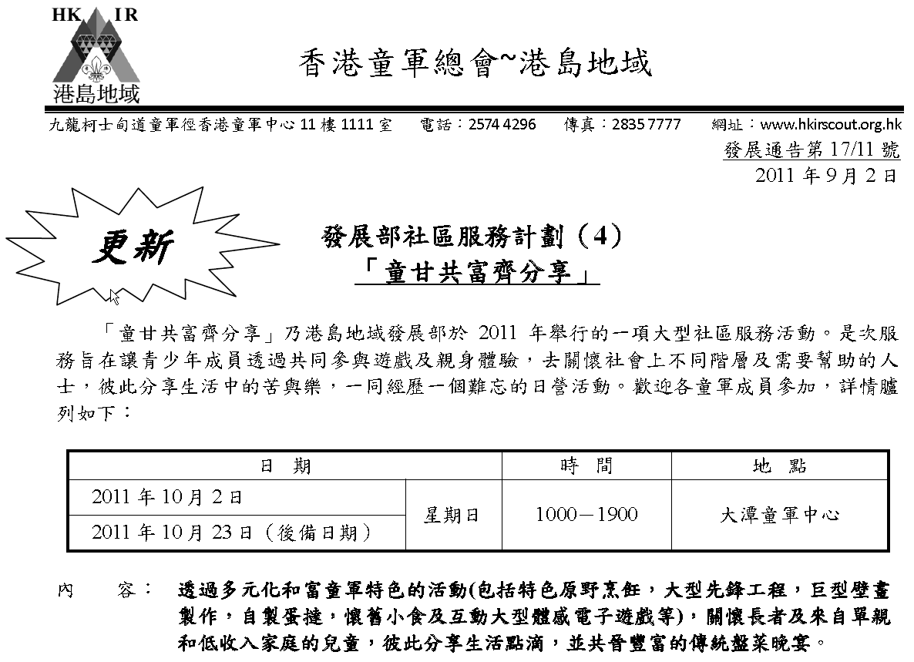
費 用：$80 (包括午餐、晚餐、旅遊巴及紀念品)
不論參加與否，請填妥以下回條並 於9月 10日集會時交回陳振炎團長
參加者請交連劃線支票（抬頭寫 “香港童軍229旅”）

家長同意書
『童甘共富齊分享』活動

本人_______________同意/不同意 敝子弟________________(_______) 隊 參加2011 年10月2日[ 或2011 年10月23日 (後備日期)] 舉行的『童甘共富齊分享』活動

如對食物敏感，請註明________________________________________________

家長姓名 : _____________________ 家長簽署 : _________________________

緊急聯絡電話:_____________________ 電郵: ______________________________

日期 : _________________________

